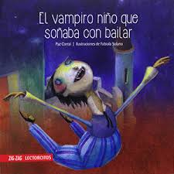

**PROYECTO MES DE OCTUBRE**

**“Aprendo Haciendo”**

Lectura complementaria **“El vampiro niño que soñaba con bailar”**

|  |  |
| --- | --- |
| **Correo del docente para consultas y envío de evidencias.** | 1° A [cgonzalezo@liceomixto.cl](mailto:cgonzalezo@liceomixto.cl)  1° B [eaguirre@liceomixto.cl](mailto:eaguirre@liceomixto.cl)  1° C [afarias@liceomixto.cl](mailto:afarias@liceomixto.cl)  1° D [lsalinas@liceomixto.cl](mailto:lsalinas@liceomixto.cl)  Profesora Inglés: psalinas@liceomixto.cl – Paula Salinas  Profesor Ed. Física [jcarrasco@liceomixto.cl](mailto:jcarrasco@liceomixto.cl) - José Carrasco  Ed. Diferencial: vferreira@liceomixto.cl – Valentina Ferreira |

**Objetivo:**

* Desarrollar competencias para la vida, en contexto de pandemia, durante el mes en curso.
* Favorecer el aprendizaje de los estudiantes, por medio del trabajo de actividades lúdicas.
* Desarrollar actividades que sean de fácil acceso para los padres y apoderados, logrando un mayor porcentaje de participación por parte de estos.

**Explicación:**

El proyecto será dividido en 3 tareas, las cuales se trabajarán según un cronograma. En cada una de las tareas se trabajarán distintas asignaturas, las que serán abordadas de forma transversal, unas con otras. La 4° semana se realizara una evaluación, ésta abarcará lo visto en las tareas anteriores.

La evaluación, se llevará a cabo por medio de una prueba en la plataforma aprendo libre y también estará disponible impresa en el liceo, para aquellos alumnos que no tienen acceso a internet. En el caso de las asignaturas de inglés y educación física se deben enviar las evidencias de audio y video respectivamente a los profesores de cada asignatura.

Todos los días lunes, los estudiantes deberán desarrollar una bitácora de lectura, la cuál será trabajada con el libro de lectura complementaria, “ El vampiro niño que soñaba con bailar”. **(archivo adjunto).**

**LLENADO DE BITÁCORA**

La ficha para llenar la bitácora puede ser **impresa o copiada en el cuaderno**, todos los días lunes deberás llenarla con la información solicitada, según las páginas que se asignen en cada tarea.

Ejemplo: Ejemplo: la tarea n°1, te indicará que leas o escuches la página 1, 2,3,4,5,6,7,8,9 y 10 del libro “El vampiro niño que soñaba con bailar”, luego de haber leído o escuchado las páginas deberás completar la ficha de la bitácora.

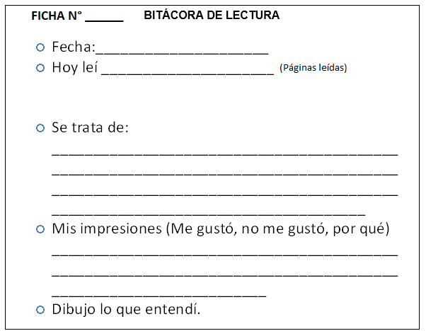La bitácora la puedes completar sólo o apoyado por un adulto.

**BITÁCORA**

LEE DESDE LA PÁGINA 1 A LA 10DEL LIBRO “EL VAMPIRO NIÑO QUE SOÑABA CON BAILAR”

**TAREA N°1**

**LENGUAJE**

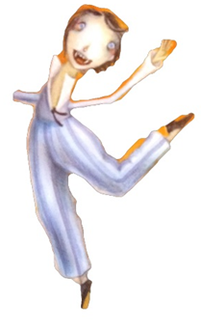

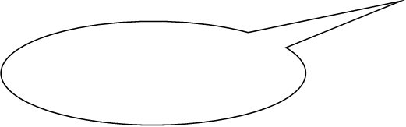

Hola soy Vladimir y te acompañaré en este nuevo proyecto. Esta vez conoceremos la **letra D** y seguiremos trabajando con las demás letras aprendidas.

1. **Observemos juntos el siguiente video (El monosílabo) de la letra D en el siguiente link** <https://www.youtube.com/watch?v=-sHbCdJ1xw8> **, responderemos de manera oral las preguntas que aparecen en el video. Luego realizaremos las siguientes actividades.**

* Nombra 5 objetos que tengan la letra D y que aparecieron en el video.
* Desarrolla la página 104 del texto del estudiante.

1. **Ahora veremos un video de “Cómo escribir la letra D en el siguiente link** <https://www.youtube.com/watch?v=qNNJAF_4jyw>

* Practica su escritura en las páginas 124 y 125 del texto de Lenguaje.
* Recorta y pega en tu cuaderno letras D. También pega (o dibuja y colorea) imágenes que

comiencen con la letra D.

**MATEMÁTICAS**

¡Hola amiguitos de primero básico!

Soy Vladi y quiero que hoy aprendamos sobre las figuras 3D…

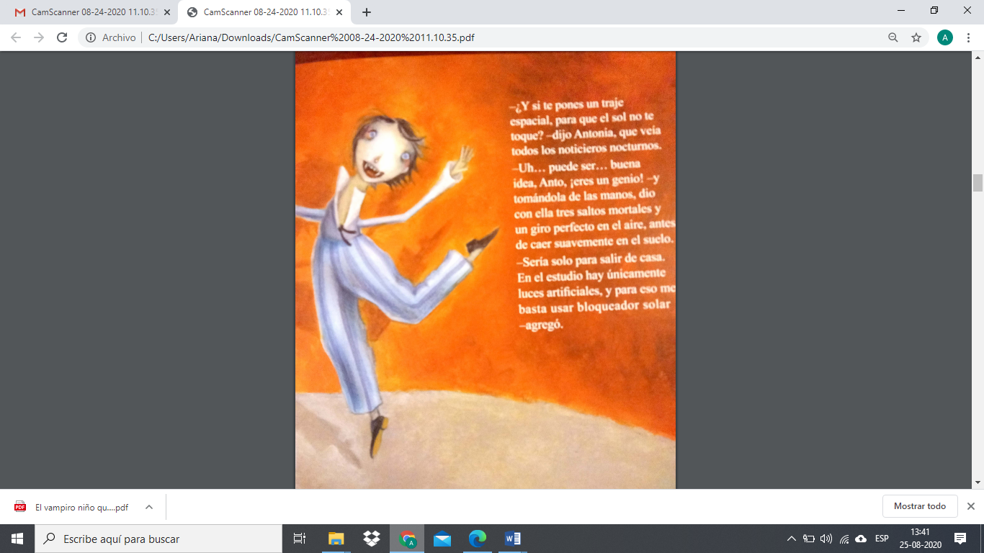

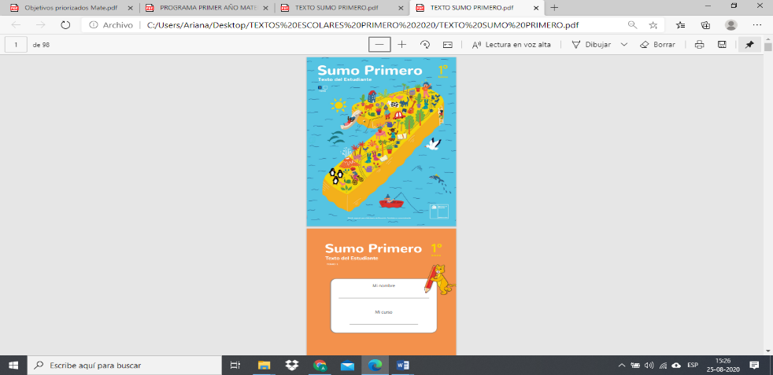

Para comenzar vamos a observar el siguiente PPT de las figuras 3D y cómo se relacionan con las figuras 2D.

Muy bien ahora que ya observaste el PPT, trabajaremos realizando las actividades de las páginas 69, 70, 71, 72 y 73 del texto del estudiante de Matemática, donde deberás reunir diferentes envases y realizar lo que se te irá solicitando.

¡Manos a la obra!

**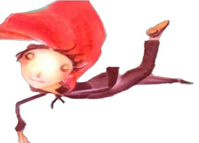****EDUCACIÓN FISICA Y MUSICA**

**Observa el video de nuestro baile nacional “La Cueca”, practícalo y recuerda enviar el video a tu profesor. Es un video de 1 minuto de duración.**

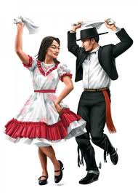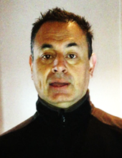**Baile nacional La Cueca:** Baile folclórico de zona centro de Chile, es la danza nacional de nuestro país desde 1979 y tiene carácter de conquista. La coreografía (movimientos) de la Cueca está conformada por círculos, movimientos semicirculares de ida y vuelta (conocidos como medias lunas), cambios de frente de la pareja y giros en el lugar sobre el hombro derecho. La danza se realiza sobre un círculo imaginario, en que la mitad es para el hombre y la otra mitad para la mujer. Comienza con un paseo (que se realiza mientras la música deja escuchar la entrada instrumental) en que el hombre invita a la mujer, ofreciéndole un brazo, luego la pareja queda situada frente a frente a una distancia de tres metros y antes que se inicie el canto, pueden batir las palmas siguiendo el ritmo de la música. La vestimenta en la mujer un vestido, zapatos y pañuelo, y en hombres sombrero, manta, camisa, pantalón, zapatos y pañuelo.

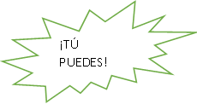

**TAREA N°2**

**MATEMÁTICA-TECNOLOGÍA**

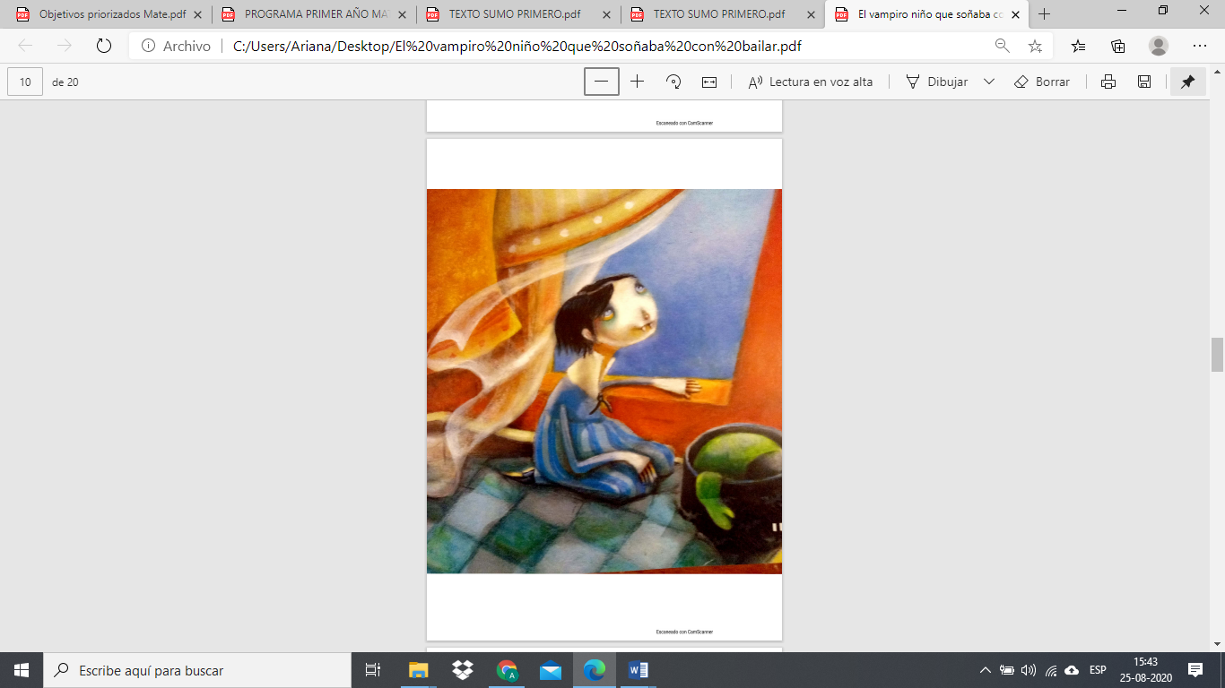

¡Hola niños!

Hoy vamos a trabajar con las con figuras 2D.

Realizando las siguientes actividades.

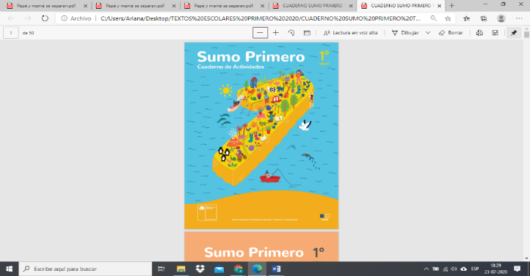

Observa el PPT de figuras 2D que te facilitaran tus padres y responde las actividades 31 y 32 del cuaderno de actividades de matemática “FIGURAS 3D Y 2D”

**LENGUAJE**

Soy yo otra vez, ¿les gusta mi traje de astronauta? Me lo regaló mi abuela, pero me pidió realizar las siguientes tareas. ¿Puedes ayudarme?

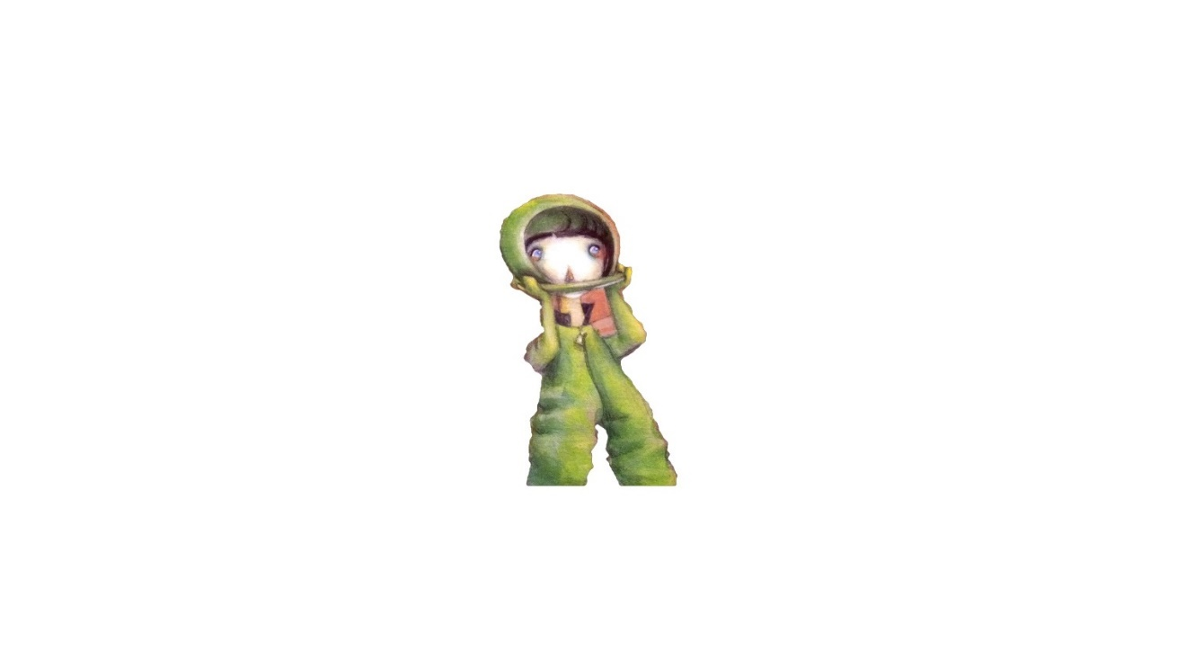

**1. Pide a un adulto que te lea “La historia de la ostra que perdió su perla” (página 122 del texto de lenguaje).**

* Desarrolla en el libro las actividades de las páginas 123, 129 y 135

**2. Para seguir repasando la letra D, veremos el siguiente video “Aprender la letra D y sus sonidos”** <https://www.youtube.com/watch?v=bG9UrwanVZM>

**3. Practiquemos el siguiente trabalengua de la letra D. Luego de practicarlo, desafía a un miembro de tu familia para que también lo aprenda.**

*Lado, ledo, lido, lodo, ludo,*

*decirlo al revés lo dudo.*

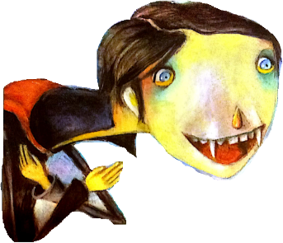**CIENCIAS Y TECNOLOGÍA**

**¡Recordemos que comen los animales!**

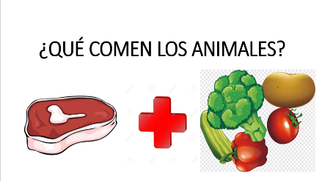

Observa el siguiente ppt “Qué comen los animales

¿De qué tienen cubierta la piel los animales?

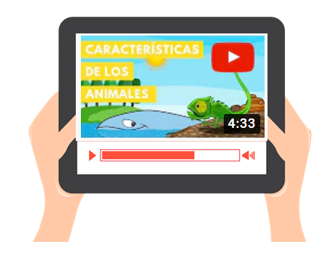

**Observa el siguiente video**

<https://youtu.be/SkkzIvhj1s8>

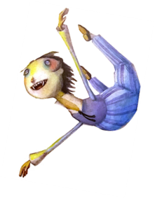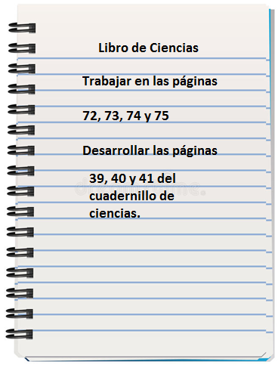

**Trabaja en el texto de Ciencias**

**¡MUY BIEN!**

Completa el siguiente cuadro, **dibújalo en tu cuaderno.**

**1.- Dibuja o pega en cada cuadro un animal con la cubierta corporal que se indica.**

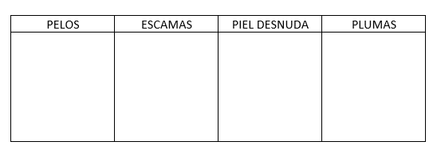

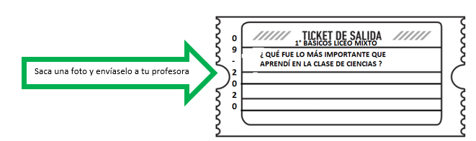

**LENGUAJE-ARTISTICA**

**TAREA N°3**

**BITÁCORA**

LEE DESDE LA PÁGINA 11 A LA 21 DEL LIBRO “EL VAMPIRO NIÑO QUE SOÑABA CON BAILAR”



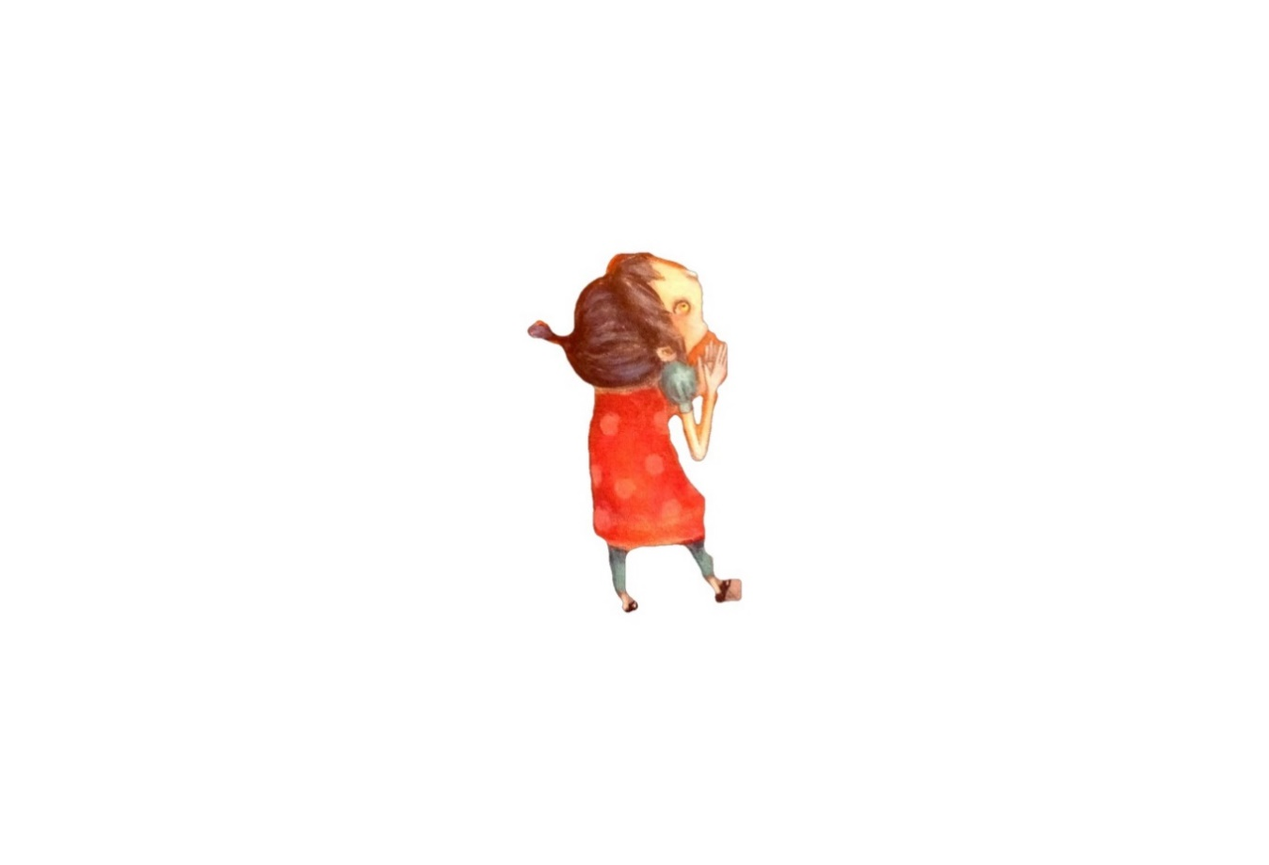

1. ¡Hola! Soy Antonia, la hermana de Vladi y estoy aprendiendo a leer, igual que tú. Es por eso que debo practicar la lectura de las siguientes oraciones todos los días. ¡Te invito a que tú también lo hagas a diario!

|  |  |
| --- | --- |
| 1 | A Susi le duele el dedo |
| 2 | La limonada es de mi papá. |
| 3 | Pamela lee el mapa de mi mamá. |
| 4 | La paloma se pasea al sol. |
| 5 | Emilia pone la mesa y la sal. |

**2. Para Antonia, Vladi es el mejor bailarín del mundo, es por eso, que quiere regalarle algo especial. Para ello necesitará de tu ayuda. En esta actividad debes moldear con plasticina el personaje principal del libro “El Vampiro niño que soñaba con bailar”. Pide a un adulto que tome una foto de tu trabajo y guárdala.**

***Ticket de salida de lenguaje***

**Recorta y pega en tu cuaderno el siguiente ticket de salida N°14 del texto de Lenguaje (página 85). Y Complétalo.**

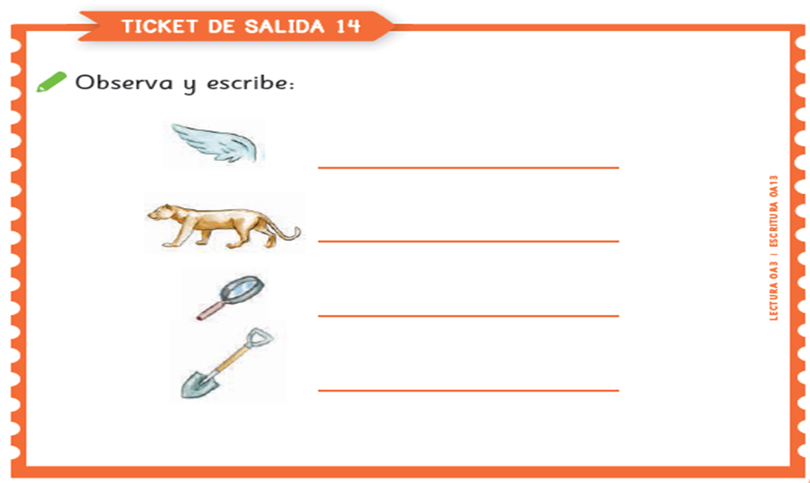

**MATEMÁTICA - ARTISTICA**

¡Hola niños! Ustedes saben que soy la abuelita de Vladi y quiero darle un regalo ¿Me ayudarías?

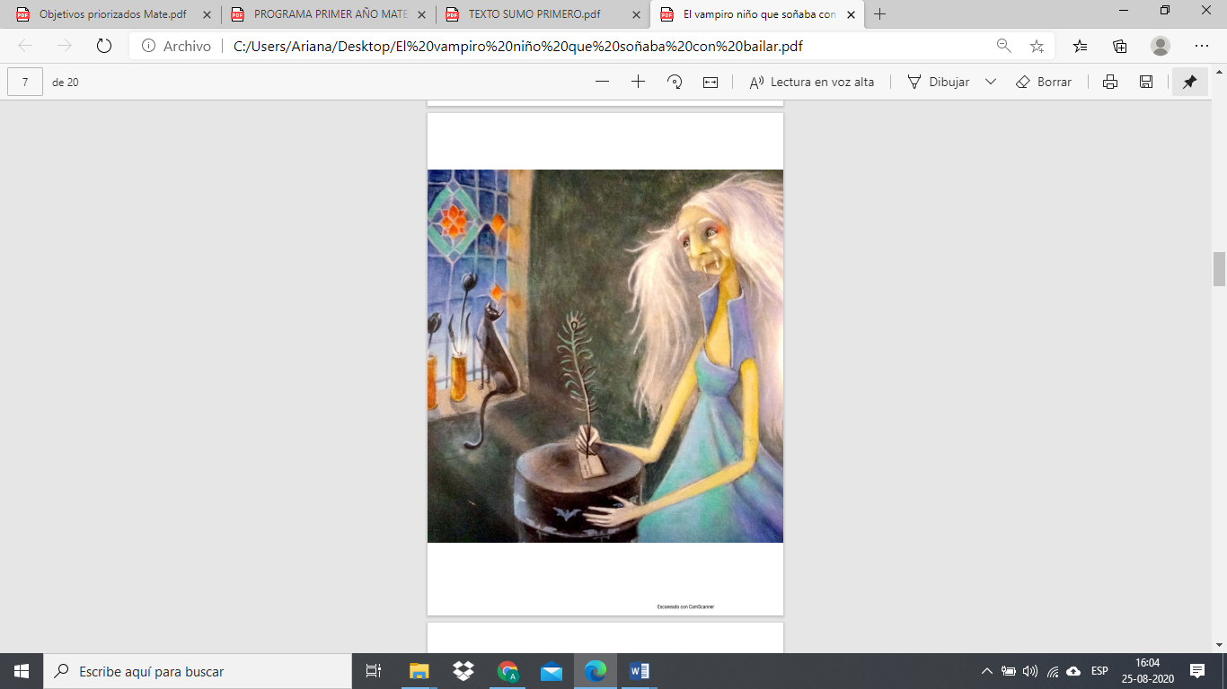

Se trata de que utilizando tu imaginación elabores un objeto a elección, usando diferentes envases de productos vacíos, que puedas reciclar (cajas de remedios, cajas de fósforos, cilindros de papel higiénico, etc)

**TICKET DE SALIDA MATEMÁTICA**

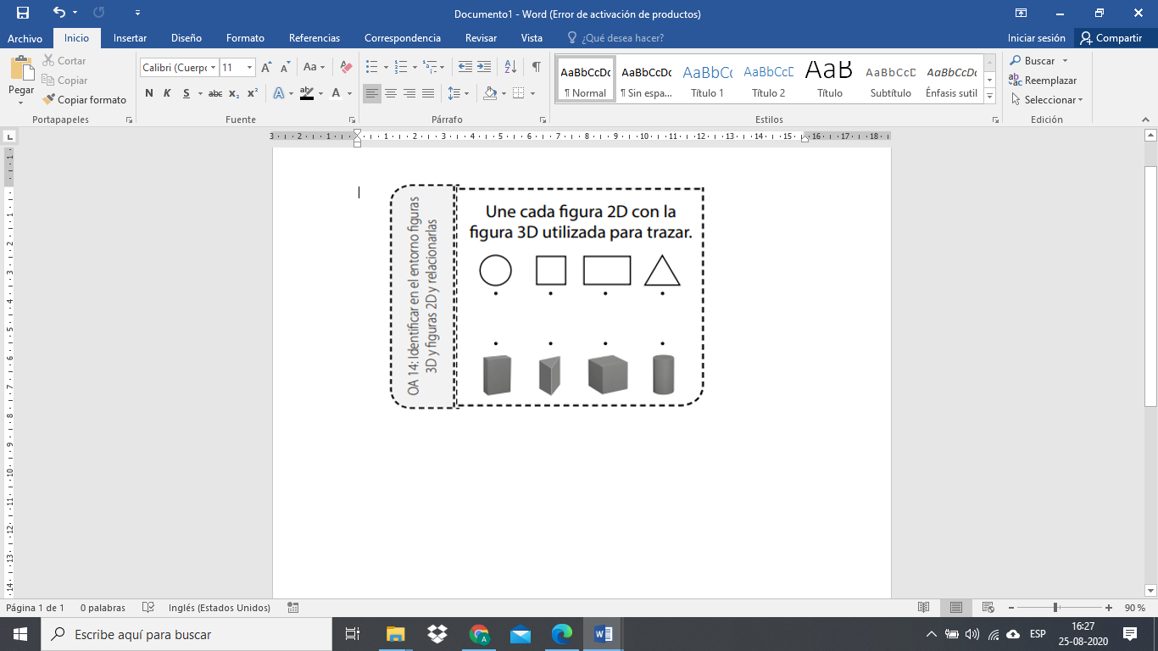

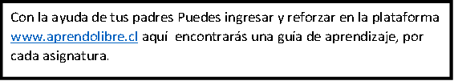

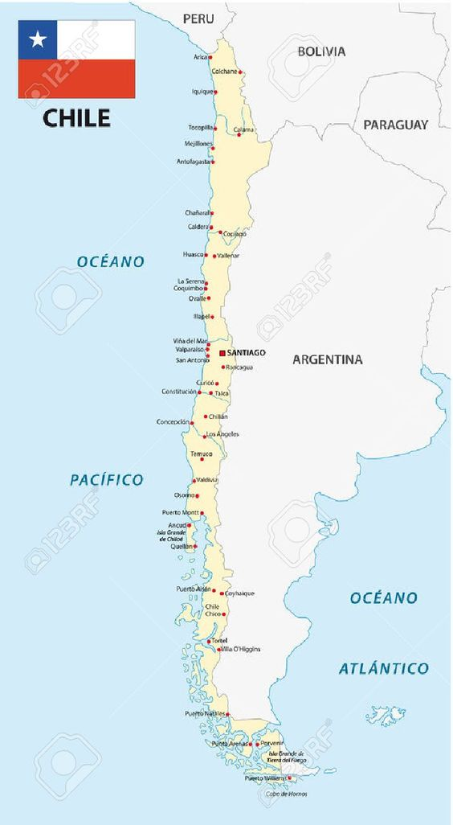**HISTORIAY GEOGRAFÍA**

Vladimir ira volando para enseñarte todo de Chile, ¡vamos, acompáñalo! mira el <https://www.youtube.com/watch?v=6Ic64AaAl_M>)

video

**¿ DÓNDE SE ENCUENTRA UBICADO CHILE?**

Chile se encuentra ubicado en el hemisferio sur y pertenece al continente americano. Chile es un país largo y angosto que se extiende por el borde occidental de Sudamérica, con más de 6,000 km de costa en el océano Pacífico. Santiago, su capital, se ubica en un valle rodeado de los Andes y la cordillera de la Costa. Chile se divide en 16 regiones y cada una de ellas tiene su capital.

**Realiza en el texto desde la página 84 a a la 87 y desde 97 a la 99.**

Ahora recorta y pega en el cuaderno de historia y geografía lo siguiente; luego con la

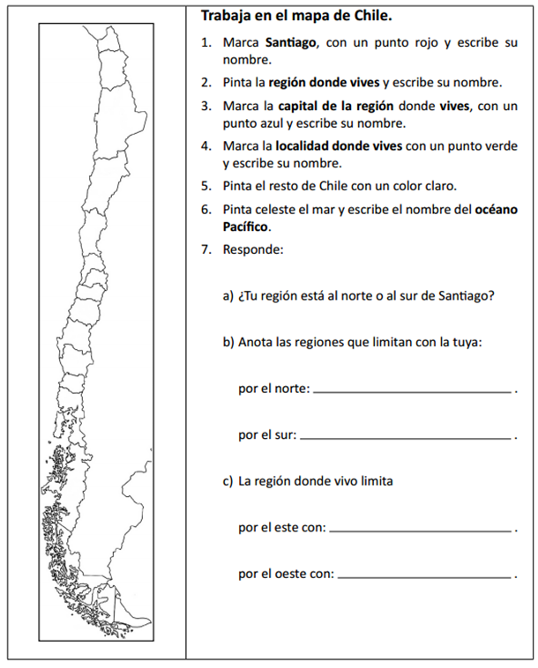Ayuda de tus padres responde: se adjunta enlace de video (<https://www.youtube.com/watch?v=zmgu-wtNhGM>)

**AHORA AYUDA A VLADI Y A SU HERMANA A CONFECCIONAR LOS EMBLEMAS PATRIOS DE CHILE**

Realiza desde las páginas 100 a la 104 y la 108 y 111

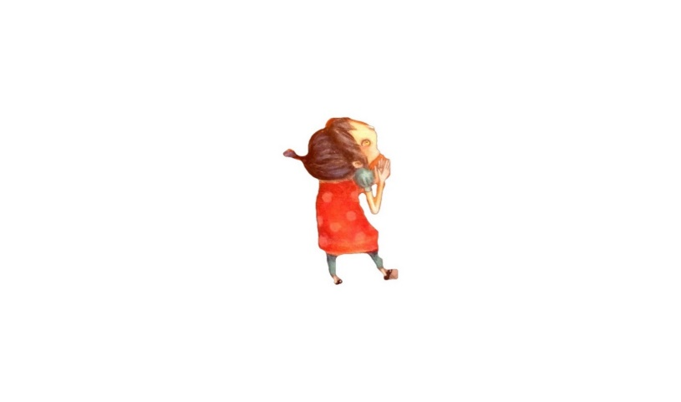

***TICKET DE SALIDA***

1. **¿CUÁL ES LA CAPITAL DE CHILE?**
2. **¿CUÁLES SON LOS EMBLEMAS PATRIOS DE CHILE?**

**_______________________________________________**

1. **¿EN QUÉ REGION VIVES TÚ?**

**_____________________________________________**

**_____________________________________________________________**

**-**

**INGLÉS**

1. Te invito a observar el siguiente video ___ para ayudar a Vladimir a elegir prendas de vestir para el concurso de talentos. Luego de observar el video, elige al menos 3 prendas de vestir indicando su color y graba un audio siguiendo el ejemplo. Finalmente, envía tu audio a la profesora.

Hello, my name is ____. I think he should wear _________, _________and _________. Bye.

Jelou, mai neim is____. Ai zingk ji shud wer ________, _________ and ________. Bai.

Hola, mi nombre es _____. Yo creo que él debería usar _______, _______ y _________. Adiós.

Vocabulario:

|  |  |
| --- | --- |
| **Colores** | **Prendas de vestir** |
| Rojo: red (red)  Azul: blue (blue)  Amarillo: yellow (ielou)  Verde: green (griin)  Rosado: Pink (pink)  Morado: purple ()  Naranja: orange  Negro: black (blak)  Café: Brown (braun) | Pantalones: pants (pants)  Pantalones cortos: shorts (shorts)  **Polera/camiseta: T-shirt (ti.shert)**  Zapatos: shoes (shus)  **Capa: cloak (clouk)**  **Sombrero: hat (jat)**  **Suéter: sweater (sueter)**  Lentes de sol: sunglasses (sanglasez) |

**PAUTA DE EVALUACIÓN PROYECTO ARTICULADO OCTUBRE**

**TALLER DE INGLÉS - PRIMERO BÁSICO**

|  |  |  |  |
| --- | --- | --- | --- |
| **INGLÉS** | **OA3** Demostrar comprensión de textos orales: identificando personajes, objetos y animales -la escuela, animales salvajes, partes de la casa y muebles, figuras geométricas, ocupaciones, lugares en la ciudad, comida, celebraciones (Easter)-; siguiendo instrucciones simples; identificando palabras, expresiones de uso muy frecuente y vocabulario aprendido; identificando sonidos propios del inglés que pueden interferir en la comprensión, como /s/-/z/, /w/-/th/.  **(LISTENING)** | •Identifican los colores. |  |
| •Identifican expresiones de saludos y despedidas como hello, good morning, etc. |  |
| •Identifican palabras escuchadas que pertenecen a una misma familia. |  |
| **OA10** Reproducir chants, rimas y canciones muy breves y simples para familiarizarse con los sonidos propios del inglés.  **(SPEAKING)** | • Imitan pronunciación de palabras y frases. |  |
| • Repiten monólogos breves y simples. |  |
| •Repiten vocabulario temático de la unidad. |  |
| **TOTAL** | | |  |

**Evalúo mi trabajo**

**(Pídele a un adulto que te ayude)**

**LO PUEDES COPIAR EN UNA HOJA.**

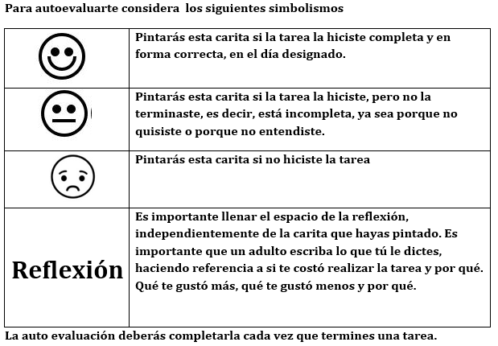**Instrucciones para la autoevaluación**

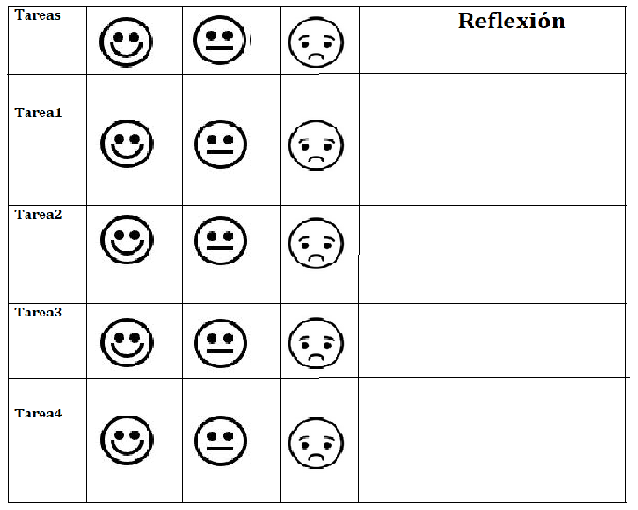

|  |
| --- |
| **CALENDARIO**  **Aquí organizarás tu trabajo escolar.**  **Este calendario, lo puedes modificar junto a tus papás para que realices tus actividades de**  **La manera más cómoda para ustedes.**  **La bitácora la debes desarrollar una vez a la semana, el día lunes, para responderla pide ayuda a un adulto, la ficha la puedes escribir en tu cuaderno de lenguaje.** |

**Octubre**

|  |  |  |  |  |  |  |
| --- | --- | --- | --- | --- | --- | --- |
| **Lunes** | **Martes** | **Miércoles** | **Jueves** | **Viernes** | **Sábado** | **Domingo** |
|  |  |  | **1** | **2** | **3** | **4** |
| **5**  **TAREA 1**  **BITÁCORA** | **6**  **TAREA 1** | **7**  **TAREA 1** | **8**  **TAREA1** | **9**  **TAREA 1** | **10** | **11** |
| **12**  **FERIADO** | **13**  **TAREA 2**  **BITACORA** | **14**  **TAREA 2** | **15**  **TAREA 2** | **16**  **TAREA 2** | **17** | **18** |
| **19**  **TAREA 3**  **BITACORA** | **20**  **TAREA 3** | **21**  **TAREA 3** | **22**  **TAREA 3** | **23**  **TAREA 3** | **24** | **25** |
| **26**  **EVALUACIÓN**  **INTEGRADA** | **27**  **EVALUACIÓN INTEGRADA** | **28**  **EVALUACIÓN INTEGRADA** | **29**  **EVALUACIÓN INTEGRADA** | **30**  **EVALUACION INTEGRADA** | **31** | **1** |

**LA EVALUACION DEL PROYECTO SE REALIZARÁ EN LA PLATAFORMA APRENDO LIBRE. Y NO OLVIDES ENVIAR LA EVIDENCIA DE INGLES Y EDUCACION FISICA, A LOS PROFESORES RESPECTIVOS.**

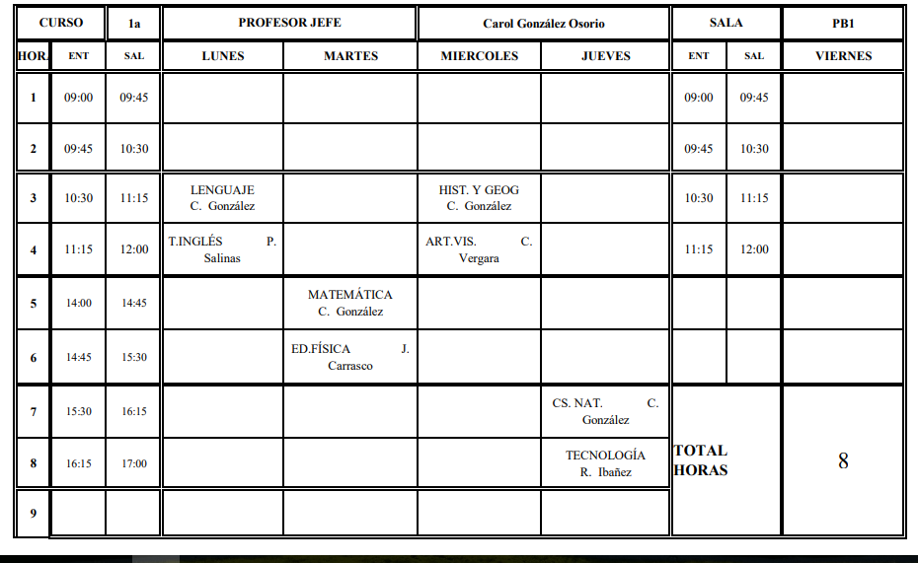

**HORARIO CLASES VIRTUALES 1° “A”**

**HORARIO CLASES VIRTUALES 1° “B”**

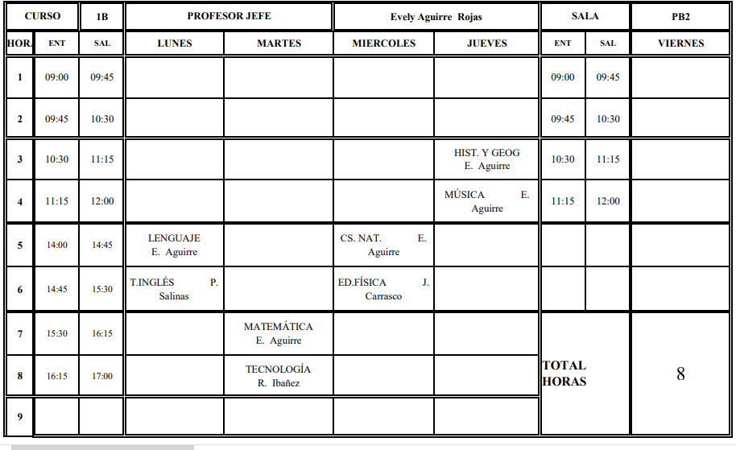

**HORARIO CLASES VIRTUALES 1° “C”**

**HORARIO CLASES VIRTUALES 1° “D”**

**Escuela para padres**

**Manejando las burlas: como pueden ayudar a sus hijos**

Curso: ____________________. Profesor jefe:__________________________________________.

**Objetivo:** Proporcionar estrategias a los apoderados para apoyar a sus hijos ante situaciones de burlas.

**Manejo de burlas**

Los padres no pueden proteger siempre a sus hijos de estas situaciones dolorosas, pero ellos pueden enseñarles estrategias útiles para ayudarles a tratar estas situaciones. Los niños pequeños que aprenden estos mecanismos a temprana edad, podrían estar mejor preparados para confrontar retos sociales y conflictos más trascendentes antes o durante la adolescencia.

Las burlas juguetonas o humorísticas ocurren cuando todo el mundo se ríe, incluyendo la persona a la que se le está haciendo la burla. Al contrario, las burlas causan daño cuando incluyen ridiculizar, usar nombres ofensivos, insultar y decir o hacer cosas molestas. A diferencia de las burlas durante el juego, las burlas que causan daño pueden provocar que la persona molestada se sienta triste, herida o de mal genio. Burlas más hostiles como atormentar o acosar a la persona, podrían requerir intervención por parte de los padres, personas que cuidan a los niños, maestros o administradores de la escuela.

Los niños se burlan por diferentes razones: las cuales pueden ser para recibir atención, por imitar situaciones que ellos están viviendo, para sentirse superiores cuando intimidan a otros, o podrían sentirse poderosos cuando la burla enfurece a otros. También influye la necesidad de pertenencia, la cual puede ser tan fuerte que el niño se burla de otros para ser aceptado por los niños más populares.

**"Estrategias para los padres"**

Cuando su niño es objeto de burlas, es importante ver el problema desde el punto de vista del niño/a, sentarse con él o ella y escucharlo atentamente sin juzgarlo. Dígale a su niño que describa como lo están molestando, donde ocurre y quien lo está molestando. Entienda y valide los sentimientos de su niño/a. Podría ser de ayuda relatar su experiencia con las burlas cuando era niño. Las siguientes estrategias podrían ayudar:

No reaccione exageradamente. Cuando los padres reaccionan con exageración, pueden influir en la reacción exagerada del niño.

Pasarle el mensaje, "Tu puedes manejarlo", alentar al niño a estar con otros niños que lo hagan sentir bien y no mal. Revisar su propio comportamiento? Usted modela el comportamiento de una víctima, o inapropiadamente se burla su hijo?

Las burlas no pueden evitarse y los niños no pueden controlar lo que otros dicen; sin embargo, ellos pueden aprender a controlar sus propias reacciones. Los padres pueden ensenarles las estrategias simples que los fortalecerán mientras reducen sentimientos de impotencia. Cuando los niños/as se dan cuenta que hay estrategias efectivas que pueden utilizar en estas situaciones de burlas, sus habilidades de enfrentarlas se fortalecen.

Un niño/a debe preguntarse a sí mismo, "¿Es verdadera esta burla?". Frecuentemente no lo es. Otra pregunta importante es, "¿Cuál opinión es más importante?, ¿La opinión de quién me está molestando o mí opinión?"

Ignorar, reacciones de mal genio o llanto frecuentemente invitan a continuar las burlas; por lo tanto, generalmente es más efectivo para el niño/a ignorar al que lo está molestando.

Ayudarle para que los niños expresen sus sentimientos efectivamente, que le ha causado sentirse así y que le gustaría que otros hicieran diferente. Por ejemplo, un niño podría decir, "Me siento enojado cuando te burlas de mis gafas. Me gustaría que no lo volvieras a hacer". Esta estrategia generalmente funciona mejor cuando se expresa en una situación más estructurada y supervisada, por ejemplo un salón de clase.

Utilizar el humor. El humor muestra que se le ha dado poca importancia a la humillación o a los malos comentarios. La risa frecuentemente puede convertir una situación hiriente en una situación cómica.

**REFLEXIONEMOS**

1. Mencione las estrategias que usted considera apropiadas para abordar el tema de las burlas.

|  |
| --- |
|  |
|  |
|  |
|  |
|  |
|  |

1. En escala de 1 a 7, ¿con qué nota evaluarías esta charla?

* 1
* 2
* 3
* 4
* 5
* 6
* 7

**GUIA DE TRABAJO N° 8**

**“Autoestima Académica y Motivación Escolar”**

**OBJETIVO:** Identificar que es la motivación y como se puede estimular para mejorar los aprendizajes y evitar el aburrimiento.

**I.- ¿Qué es la motivación?**

Es el interés que los niños y niñas tienen por aprender, tanto por su propio aprendizaje como por los caminos que les llevan a este aprendizaje. El interés de los pequeños se puede adquirir, mantener o aumentar.

**II.- Como MOTIVARLOS:**

**III.- Actividad**

**Escribe o dibuja lo que te gusta o gustaría hacer**

**Escribe que es lo que te motiva**

**o motivaría para hacer esa actividad**

**(puedes pedir ayuda de un adulto para escribirlo)**

**IV.- Tener en consideración.**

Una **autoestima académica adecuada** y una **alta motivación escolar** contribuyen a:

Que los niños y jóvenes tengan confianza en sí mismos y se sientan seguros.

Esforzarse sin temor al fracaso.

Favorezca la creación de hábitos de trabajo y esfuerzo.

Contribuye a [fomentar su autonomía](https://educayaprende.com/desarrollar-la-autoestima-los-ninos/) y responsabilidad.

Ayuda a comprender que su esfuerzo tiene una compensación.

**GUIA DE TRABAJO N° 9**

**“Clima de Convivencia Escolar”**

**Objetivo:** Reconocer mis derechos como niño(a) y expresar ideas y opiniones con claridad.

**1.- PARA TENER EN CUENTA:**

**Derechos del niño**

Los derechos del niño son un **conjunto de normas jurídicas** que **protegen** a las personas hasta cierta edad. Todos y cada uno de los **derechos de la infancia** son exclusivos e irrenunciables, por lo que ninguna persona puede **vulnerarlos** o **desconocerlos** bajo ninguna circunstancia.

**2.- CUALES SON LOS DERECHOS DE LOS NIÑOS Y NIÑAS EN CHILE**

**2** Tengo derecho a recibir un nombre y apellidos que me distingan de los demás.

**1** Tengo derecho a que me respeten, no importa cuál sea mi religión, color de piel, condición física o el lugar donde vivo.

**4** Tengo derecho a recibir educación y tener las cosas que requiero para estudiar.

**3** Tengo derecho a vivir con mi familia, a que ésta me cuide, me alimente, pero, por sobre todo, que me quiera.

**6** Tengo derecho a recibir atención médica y que me cuiden cuanto estoy enfermo.

**5** Tengo derecho a descansar, jugar y divertirme en un ambiente sano y feliz.

**7** Tengo derecho a decir lo que pienso y lo que siento.

**8** Tengo derecho a reunirme o formar grupos con otros niños y niñas, para conversar, expresarnos o, simplemente, pasarlo bien.

**10** Tengo derecho a no ser explotado en trabajos que me dañen o impidan que crezca como los demás niños o niñas. Tampoco se me debe utilizar para cometer delitos.

**9** Tengo derecho a ser protegido. Nadie debe maltratarme, herir mis sentimientos, tocar mis partes íntimas o pedir que yo se las toque a otras personas.

**3.- ACTIVIDAD**

¿Estas frases corresponden o no a tus Derechos? (lee y comenta con tu familia), luego colorea solo las que son correctas.

SER RESPETADO

TRABAJAR PARA AYUDAR A MI FAMILIA

RECIBIR UN NOMBRE Y APELLIDO

SER PROTEGIDO Y QUE NADIE TE MALTRATE

VIVIR EN UN AMBIENTE SANO

DEJAR QUE TOQUEN MIS PARTES INTIMAS.

NO DECIR LO QUE SIENTO O ME PASA

RECIBIR EDUCACIÓN Y MATERIALES

NO JUGAR CON OTROS NIÑOS O NIÑAS

RECIBIR ATENCIÓN MÉDICA

**GUÍA DE TRABAJO N° 12**

**RELIGIÓN 1°-2° Octubre 2020**

|  |  |
| --- | --- |
| **Objetivo** | Conocer el significado de las tradiciones |
| **Instrucciones** | Leer que es las tradiciones. Desarrollar actividad dada |
| **Descripción del Aprendizaje** | Identifican y caracterizan el valor de las tradiciones |
| **Ponderación de la Guía** | 10% |
| **Correo del docente para consultas** | [mramos@liceomixto.cl](mailto:mramos@liceomixto.cl) jvillarroel@liceomixto.cl |

**LAS TRADICIONES**

Pide a un adulto que lea para ti lo siguiente:

compartidos, historias y objetivos de una generación a otra.

Queridos niñ@s , en esta actividad deberán elegir, sólo dos imágenes que representan los juegos típico de Chile, luego deben colorearlos lo mas hermoso que puedas…una abrazo

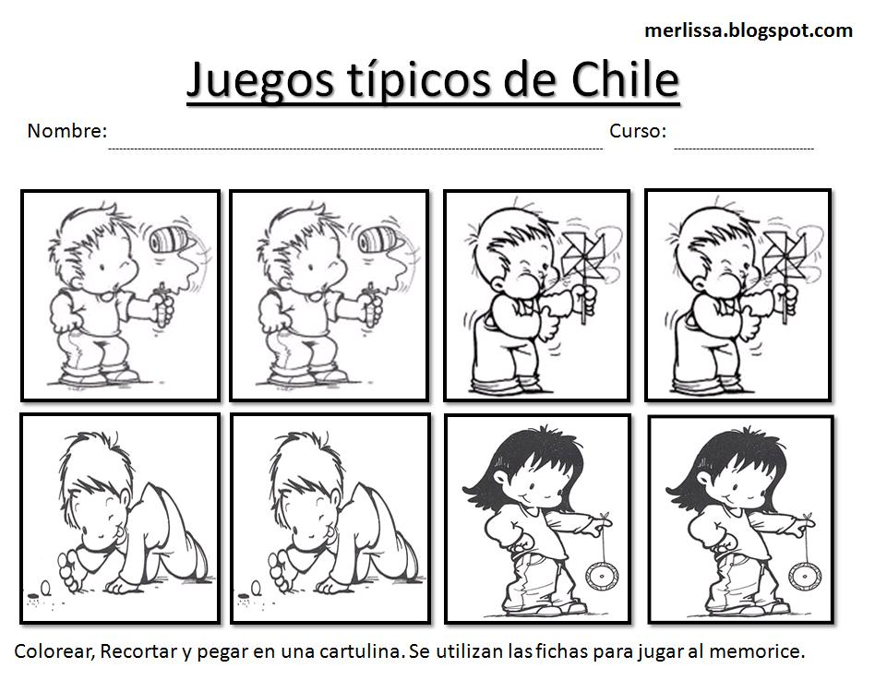

**GUÍA DE TRABAJO N° 13**

**RELIGIÓN 1°-2° Octubre 2020**

|  |  |
| --- | --- |
| **Objetivo** | Conocer el significado de la Independencia |
| **Instrucciones** | Leer que es la independencia. Desarrollar actividad dada |
| **Descripción del Aprendizaje** | Identifican y caracterizan el valor de la Independencia |
| **Ponderación de la Guía** | 10% |
| **Correo del docente para consultas** | [mramos@liceomixto.cl](mailto:mramos@liceomixto.cl) jvillarroel@liceomixto.cl |

La **independencia en** su sentido más general implica la libertad. Nuestro país se liberó del dominio español y eso tiene un gran valor para nosotros los chilenos.

**Actividad: Observa el copihue, nuestra flor nacional, troza pequeños pedacitos de papel lustre, blanco o rojo y rellena**

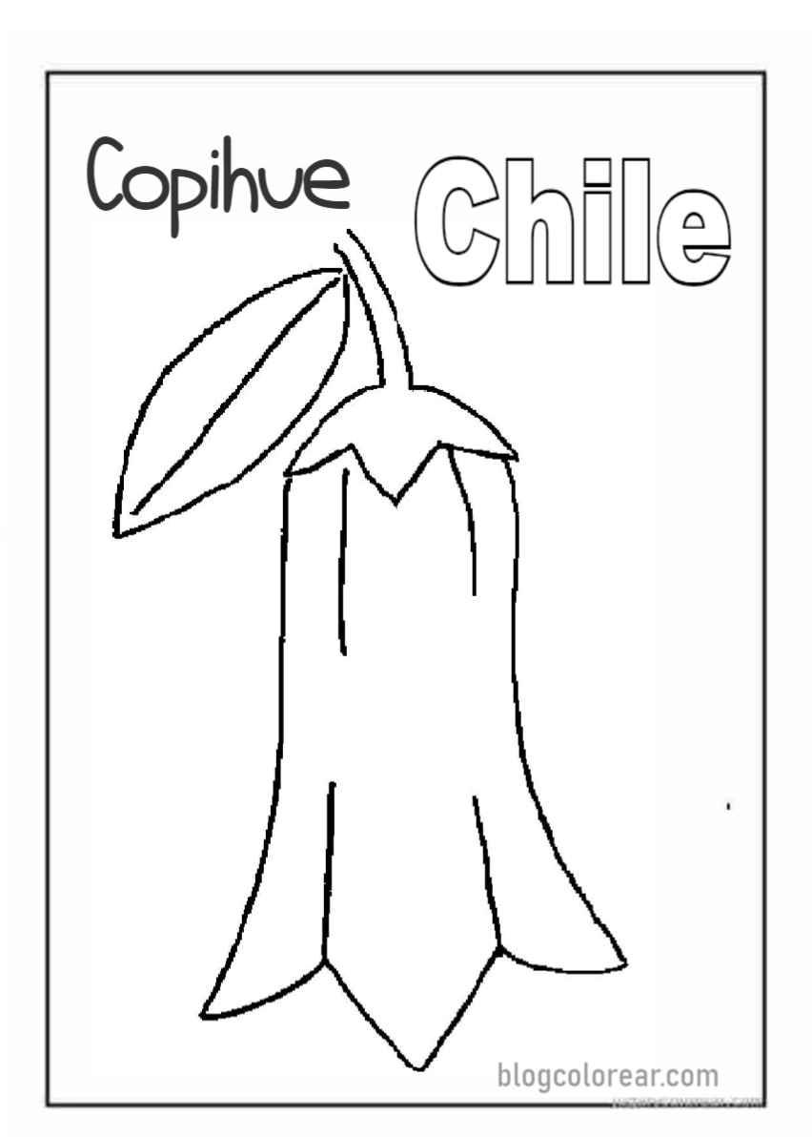

**GUÍA DE TRABAJO N° 14**

**RELIGIÓN 1°-2° Octubre 2020**

|  |  |
| --- | --- |
| **Objetivo** | Conocer el significado del patriotismo |
| **Instrucciones** | Leer que es el patriotismo. Desarrollar actividad 1 y 2 |
| **Descripción del Aprendizaje** | Identifican y caracterizan el valor del patriotismo |
| **Ponderación de la Guía** | 10% |
| **Correo del docente para consultas** | [mramos@liceomixto.cl](mailto:mramos@liceomixto.cl) jvillarroel@liceomixto.cl |

El **patriotismo** es el amor a nuestra patria. Significa honrar los ideales democráticos sobre los que fue fundado nuestro país, respetar y obedecer sus leyes. Honrando su bandera y sus símbolos patrios.

**Actividad:1.- Colorea la lámina, referida al patriotismo**

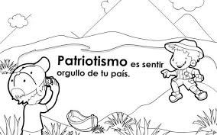

2.- Rellena con puntitos multicolores, la frase “Amor a lo nuestro”

**AMOR A LO NUESTRO**